1 | ETUDE 1 : Entrainement du câble
1 | Barème : 8 / 60 | Durée conseillée : 0h15

1.1 Donner les contraintes de maintenance du moteur à courant continu par opposition au moteur asynchrone.

Eléments de réponse :
Le cout d’un moteur continu est 3 à 5 fois plus important que celui d’un moteur asynchrone. Maintenance contraignante à cause des collecteurs et balais (charbons). [ En gras ce qui est attendu par le candidat ]. Réglage de la ligne neutre…
L’ensemble moteur variateur d’un MCC devient intéressant pour les grandes puissances. Ce qui est le cas en marche normale du funitel.
La marche dégradée, en mode secouru, permet de prendre un moteur asynchrone

1.2 Identifier les éléments repérés sur les schémas en DT1

Repère | Désignation | Repère | Désignation
M1 | Induit moteur à courant continu | M2 | Moteur asynchrone
1 | Blindage retour DT | 4 | Inductance de ligne anti harmoniques
2 | Varistance (VDR) Gemove | 5 | Thermistance (CTP)
3 | Inducteur

2 | ETUDE 2 : Entrainement de la cabine en gare
2 | Barème : 14 / 60 | Durée conseillée : 0h45

2.3 Donner les fonctions assurées par les appareils 065Q03 (folio 065 DR2) et 151Q03 (folio 151 DR3).

065Q03 |  | 151Q03
Désignation | Fonctions assurées | Désignation | Fonctions assurées
Disjoncteur magnétique | Protection court circuit  Isolation | Disjoncteur magnéto thermique | Isolation  Protection court circuit  Protection surcharge

Quelle fonction n’est pas assurée par l’un de ces appareils ?
La protection surcharge pour 065Q03

Par quel appareil est assurée la fonction manquante ?
Surcharge assurée par le variateur

2.4 Quelle est la fonction assurée par 65KM18 sur DT3 ?
Quelle est la fonction assurée par 65KM18 sur DR2 ?
En quoi ces fonctions sont-elles liées ? Rappel : 65 est le N° du folio

DT3 : Contact de commande de 65KA03 pour l’alimentation du ventilateur de l’armoire.
DR2 : Contacts de puissance du contacteur de ligne KM18 pour l’alimentation variateur
La mise sous tension du variateur conditionne le refroidissement de l’armoire

2.1 Câbler le potentiomètre de consigne. Préciser la configuration du DIP SW 1.
2.2 Câbler l'afficheur
+24VDC
Sorties API

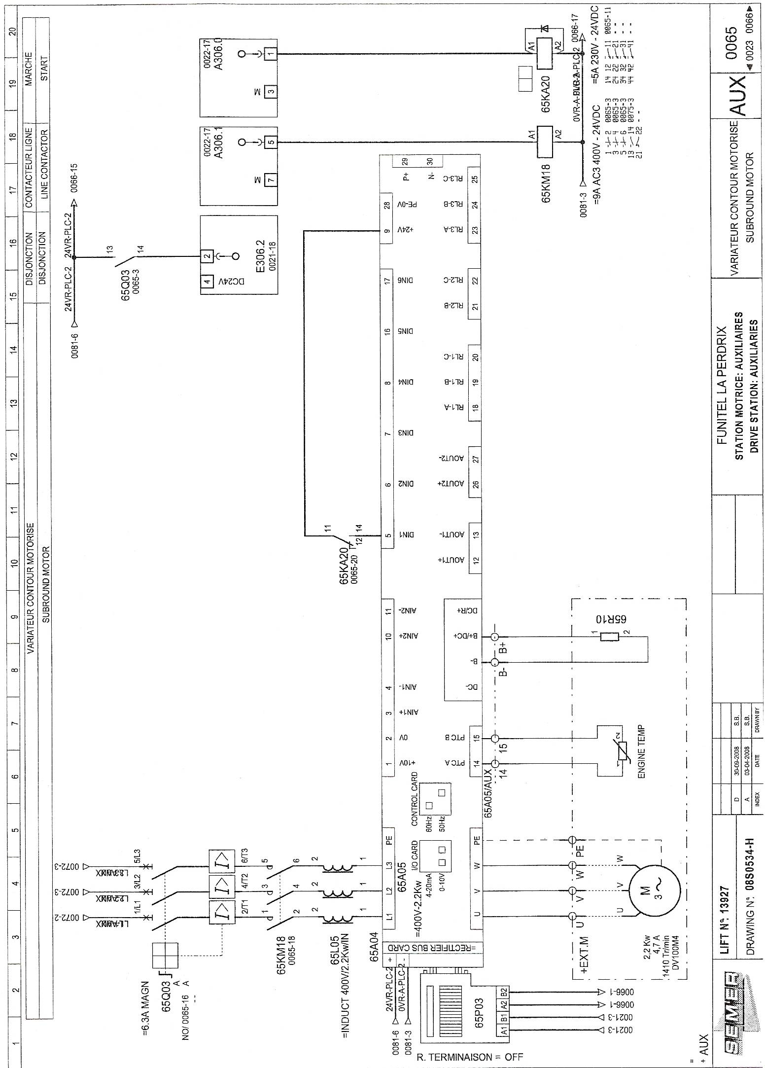

24 VDC

Afficheur

+
-

DIP SW 1
OFF

Configuration sortie variateur

Variateur : 6SE6 440-2UD22-2BA1

3 | ETUDE : Refroidissement des moteurs principaux d’entrainement
3 | Barème : 14 / 60 | Durée conseillée : 0h50

3.1 Dessiner le schéma de puissance du nouveau moteur ventilation 2 protégé par 151Q04 et commandé par 151KM09

3.2 Modifier la commande existante.

3.3 Modifier la commande existante 151Q04.
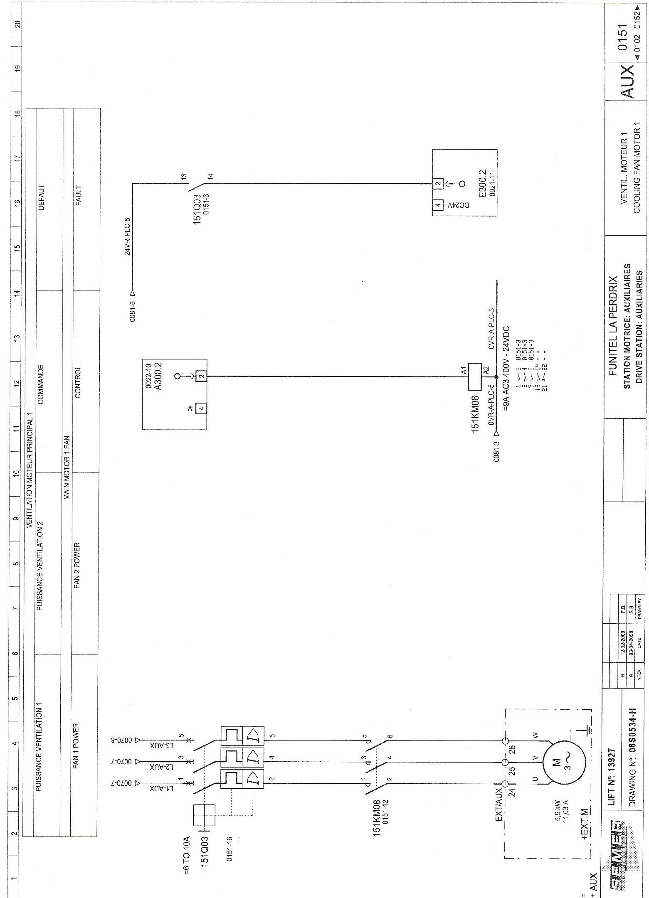

151Q04

151KM09

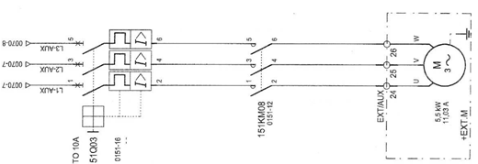

36 37 38

151KM09

151Q04

400V~

In=12A

3.4 Compléter le tableau de choix de matériel pour ce départ moteur en indiquant des références complètes. Prévoir les additifs nécessaires (latéral gauche) pour le disjoncteur et le contacteur à raccordements par bornes ressorts.

Repère | Désignation | Critères de choix | Référence
151Q04 | Disjoncteur magnéto thermique | 400 V 5,5 kW 12 A | GV2ME16  (9 à 14 A)
151Q04 | Bloc de contacts latéral | Latéral gauche F + O | GVA N11
151KM09 | Contacteur | 400 V 5,5 kW 12 A  Commande 24 V DC | LC1 D123BD

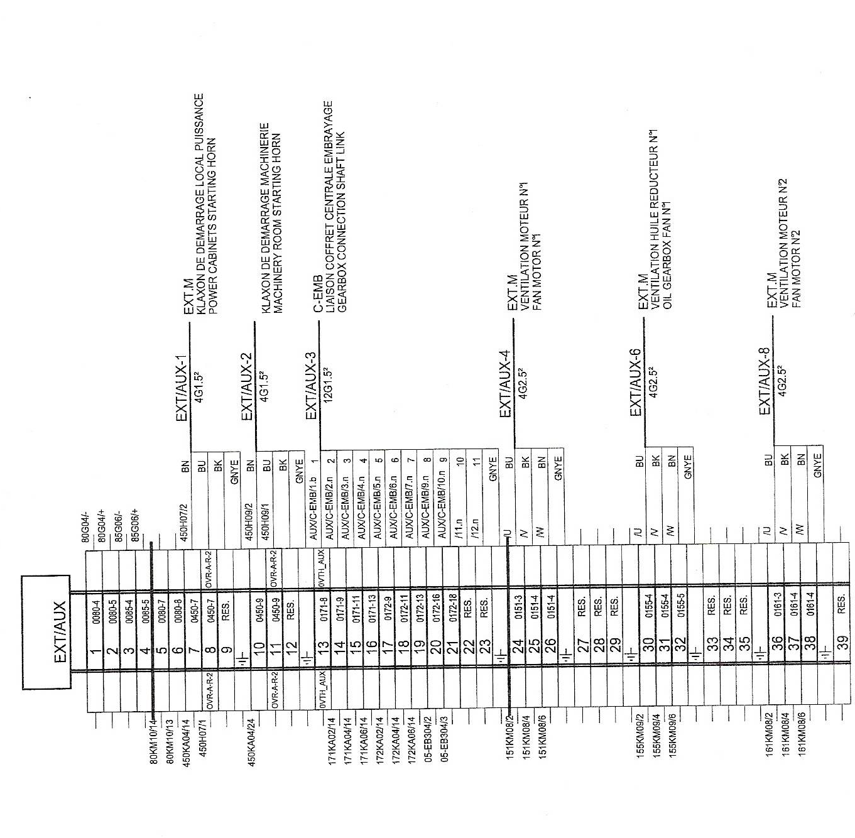
3.5 Repérer par un rectangle en pointillé les fils et les bornes de ce nouveau départ.

155KM27/2
155KM27/4
155KM27/6
151KM09/2
151KM09/4
151KM09/6

4 | ETUDE : Choix du câble du départ moteur ventilateur
4 | Barème : 12 / 60 | Durée conseillée : 0h45

Le câble d’alimentation multiconducteurs de type H07 RNF caoutchouc, sera posé seul sur chemin de câble perforé, pour une longueur d’acheminement de 55 m. Température ambiante de 35 °C.
L’installation est alimentée par un transformateur privé.

4.1 Rechercher sur DT6 l’intensité Ib à transporter,
Rechercher sur DT8 le calibre In du disjoncteur de protection.

Ib = 12 A In = 16 A

4.2 Déterminer I'z et la section du câble.

Lettre E k1 = 1 k2 = 1 k3 = 0.93

K = 1 * 1 * 0.93 = 0.93

I’z = I_{N} / k = 16 / 0.93 = 17.2 A section = 1.5 mm²

4.3 Déterminer la chute de tension dans ce câble. On prendra 1,5 mm² de section.

1.5 ² 12 A ΔU = 8.4 * 0.55 = 4.62 %

4.4 Vérifier si la chute de tension cumulée ne dépasse pas la valeur tolérée par la norme, sachant qu’il y a déjà une chute de tension de 5% en amont.

Chute de tension cumulée 5 + 4.62 = 9.62 % > 8 %. Pas conforme

4.5 Si la chute de tension est trop élevée, proposer une solution et calculer la nouvelle chute de tension.

Il faut augmenter la section du câble.
2.5 ² ΔU = 5 * 0.55 = 2.75 %
Chute de tension cumulée 5 + 2.75 = 7.75 % < 8 %. Conforme

5 | ETUDE : Protection des départs des moteurs des ventilateurs
5 | Barème : 12 / 60 | Durée conseillée : 0h25

5.1 On suppose que le disjoncteur moteur choisi en question 3-4 a pour référence GV2ME16. Préciser le type de déclencheur à régler ainsi que sa valeur de réglage.

Réglage du thermique à 12 A

5.2 En cas de surcharge correspondant à une intensité de 33 A, quel type de déclencheur fera ouvrir ce disjoncteur moteur GV2-ME 16 ?

Le thermique.

Déterminer le temps de déclenchement à chaud. 5 à 6 s 33 / 12 = 2,75

5.3 En cas de court-circuit d'une valeur de 1200A, quel type de déclencheur fera ouvrir le disjoncteur moteur GV2-ME 16 ?
Le magnétique

Indiquer alors son temps de déclenchement # 6 ms 1200 / 12 = 100

5.4 En amont du nouveau disjoncteur choisi on trouve un disjoncteur compact NS100 associé à un déclencheur électronique STR22SE calibre 100A

Sur la face avant du déclencheur STR22SE on lit le réglage suivant :
Io = 0,8 ; Ir = 0,9.
Quel est le calibre réel de ce disjoncteur NS100 ?
0,8 * 0,9 * 100 = 72 A

5,5 Le courant d’emploi Ib=70A avant l’implantation du moteur supplémentaire ventilation N°2. Son cos phi est identique à celui du moteur supplémentaire.
Calculer si ce disjoncteur NS100 pourra supporter, avec une reprise de réglage, le nouveau courant d’emploi total.

72 + 12 = 84 A < 100 A .Ce disjoncteur pourra supporter ce nouveau départ

5.6 Dans l'affirmative, calculer les nouvelles valeurs de réglage Io et Ir.

Io = 84 / 100 = 0,84 choix Io = 0,9

calibre intermédiaire 0,9 x 100 = 90 A

Ir = 84 / 90 = 0,933 choix Ir = 0,95

0.9 * 0.95* 100 = 85,5 A (exemple de réglage)

